NỘI DUNG DẠY HỌC TRỰC TUYẾN
ĐỊA LÝ 6 – TUẦN 24
BÀI 19
KHÍ ÁP & GIÓ TRÊN TRÁI ĐẤT
MỤC TIÊU BÀI HỌC: Sau bài học, HS cần:
1. Kiến thức
- Nêu được khái niệm khí áp và trình bày được sự phân bố các đai khí áp cao và thấp trên Trái Đất.
- Nêu được tên, phạm vi hoạt động và hướng của các loại gió thổi thường xuyên trên Trái Đất.
2. Kỹ năng
- Sử dụng hình vẽ để mô tả hệ thống gió trên Trái Đất và giải thích hoàn lưu.
- Quan sát, nhận xét các đai khí áp và gió.
3. Thái độ
Giúp HS hiểu biết thêm về thực tế.
4. Định hướng phát triển năng lực
- Năng lực chung: giải quyết vấn đề, tư duy, giao tiếp, hợp tác, tự học
- Năng lực chuyên biệt: tư duy tổng hợp theo lãnh thổ; sử dụng địa cầu, tranh địa lí
NỘI DUNG CHÍNH BÀI HỌC HỌC SINH PHOTO

Lý thuyết, Trắc nghiệm Địa Lí 6

Bài 19: Khí áp và gió trên Trái Đất

A. Lý thuyết
1. Khí áp. Các đai khí áp trên Trái Đất
a. Khí áp
- Khái niệm: là sức ép của không khí lên bề mặt Trái Đất.
- Dụng cụ đo: khí áp kế.
- Đơn vị đo: mm thủy ngân.
- Khí áp trung bình ở ngang mặt biển bằng trọng lượng của một cột thủy ngân có tiết diện 1cm2 là :760mm thủy ngân.
b. Các đai khí áp trên bề mặt Trái Đất
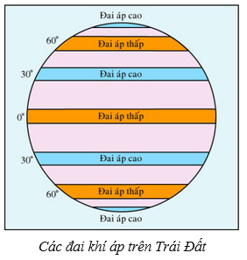
- Khí áp được phân bố trên Trái Đất thành các đai khí áp thấp và khí áp cao từ Xích đạo về cực.
- Các đai khí áp không liên tục mà bị chia cắt thành các khu khí áp riêng biệt.
- Nguyên nhân chủ yếu là do sự phân bố xen kẽ giữa lục địa và đại dương.
2. Gió và các hoàn lưu khí quyển
∗ Gió:
- Khái niệm: Gió là sự chuyển động của không khí từ các khu khí áp cao về các khu khí áp thấp.
- Hoạt động của gió:
+ Gió Tín phong và gió Tây ôn đới là loại gió thổi thường xuyên trên Trái Đất.
+ Tín phong là gió thổi từ các đai áp cao chí tuyến về áp thấp xích đạo.
+ Gió Tây ôn đới là loại gió thổi từ các đai áp cao chí tuyến về các đai áp thấp khoảng vĩ độ 60 độ.
∗ Hoàn lưu khí quyển:
- Sự chuyển động của không khí giữa các đai khí áp cao và thấp tạo thành hệ thống gió thổi vòng tròn gọi là hoàn lưu khí quyển.
- Tín phong và gió Tây ôn đời tạo thành hai hoàn lưu khí quyển quan trọng nhất trên bề mặt Trái Đất.
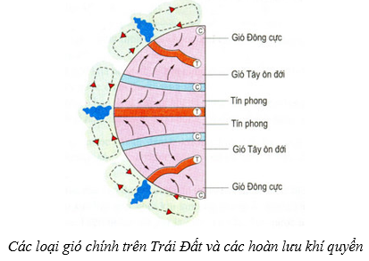

B. Trắc nghiệm
Câu 1: Trên Trái Đất gồm tất cả 7 đai khí áp cao và thấp, trong đó có:
A. 4 đai áp cao và 3 đai áp thấp
B. 2 đai áp cao và 5 đai áp thấp
C. 3 đai áp cao và 4 đai áp thấp
D. 5 đai áp cao và 2 đai áp thấp
Câu 2: Trên bề mặt Trái Đất có bao nhiêu đai khí áp thấp:
A. 1 B. 2
C. 3 D. 4
Câu 3: Ở hai bên xích đạo, gió thổi một chiều quanh năm từ vĩ độ 30º Bắc và Nam về xích đạo là gió?
A. Gió Tây ôn đới.
B. Gió Tín Phong.
C. Gió mùa đông Bắc.
D. Gió mùa đông Nam.
Câu 4: Ở miền Trung nước ta, vào mùa hè có gió khô nóng thổi vào, đó là gió:
A. Gió Nam.
B. Gió Đông Bắc.
C. Gió Tây Nam.
D. Cả 3 câu trên đều sai.
Câu 5: Gió Tây ôn đới là gió thổi thường xuyên từ:
A. Vĩ độ 30º Bắc, Nam lên khoảng vĩ độ 60º Bắc, Nam.
B. Vĩ độ 60º Bắc, Nam lên khoảng vĩ độ 90º Bắc, Nam.
C. Cả A và B đều đúng.
D. Cả A và B đều sai.
Câu 6: Trên bề mặt trái đất có bao nhiêu vành đai khí áp:
A. 4 B. 5
C. 6 D. 7
Câu 7: Đai áp thấp "T" nằm ở vĩ độ bao nhiêu:
A. 0º, 60º
B. 0º, 30º
C. 0º, 90º
D. 30º, 90º
Câu 8: Đai áp cao chữ C nằm ở bao nhiêu độ
A. 30º, 90º
B. 0º, 30º
C. 0º, 60º
D. 0º, 90º
Câu 9: Không khí luôn luôn chuyển động từ:
A. Nơi áp thấp về nơi áp cao.
B. Biển vào đất liền.
C. Nơi áp cao về nơi áp thấp.
D. Đất liền ra biển.
Câu 10: Gió Tín Phong còn được gọi là gió gì?
A. Gió núi - thung lũng
B. Gió Phơn
C. Gió Mậu Dịch
D. Gió Đông cực

